药用植物研究所
建所40周年学术报告会隆重召开

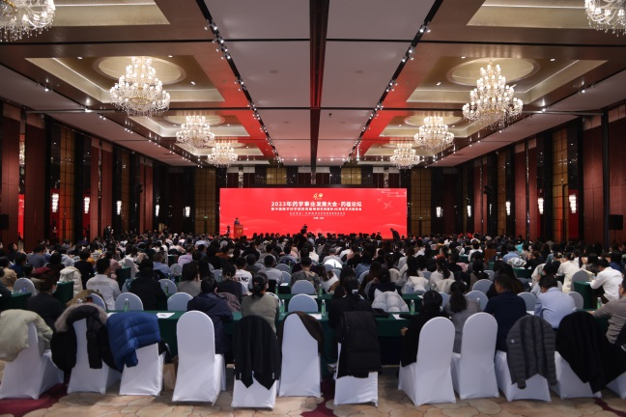
赓续奋进四十载，弦歌不辍谱华章。12月8日下午，“2023年药学事业发展大会·药植论坛暨中国医学科学院药用植物研究所建所40周年学术报告会在朗丽兹花园酒店隆重举行。
药植所建所40周年学术报告会
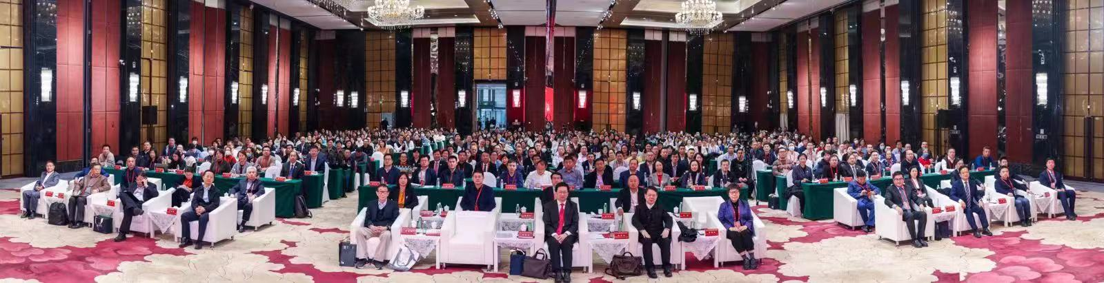
药植所建所40周年学术报告会会场全景
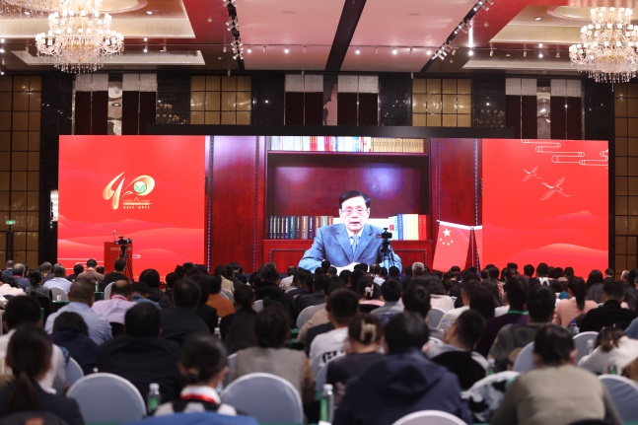
第十四届全国人大常委会副委员长、农工党中央主席何维，中国工程院副院长、中国医学科学院北京协和医学院院校长、中国工程院院士王辰，药植所荣誉所长、中国工程院首批院士肖培根视频祝贺。国家中医药管理局副局长、中国中医科学院院长、中国工程院院士黄璐琦；中国科学院遗传与发育生物学研究所研究员、中国科学院院士曹晓风；中国医学科学院药物研究院院长、中国工程院院士蒋建东；国家药品监督管理局党组成员、副局长赵军宁；国家卫生健康委员会食品安全标准与监测评估司副司长宫国强；国家中医药管理局科技司副司长陈榕虎；中国医学科学院北京协和医学院党委书记、副院校长姚建红；中国医学科学院北京协和医学院副院校长李青；中国医学科学院北京协和医学院副院校长王健伟；中国医学科学院北京协和医学院工会主席姚龙山等出席大会。
第十四届全国人大常委会副委员长、农工党中央主席何维视频致辞
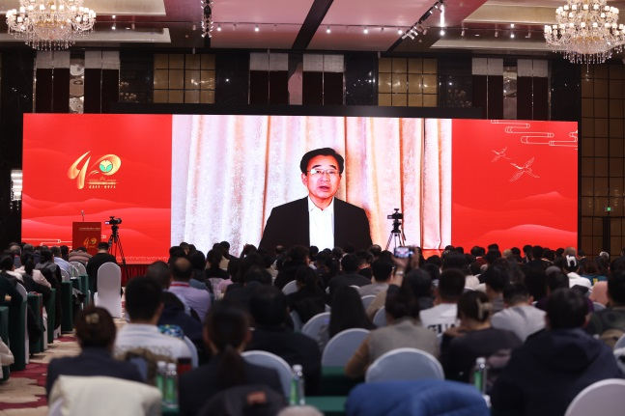
第十四届全国人大常委会副委员长、农工党中央主席、药用植物研究所老领导何维在致辞视频中，向研究所全体师生员工和广大校友致以热烈的祝贺和诚挚的问候。他指出，40年来，药植所牢记使命担当，矢志创新突破，产生了一大批兴业英才、优秀成果，药用植物科技创新体系建设取得了显著成效，为增进人民健康福祉、经济社会发展作出了重要的历史性的贡献。站在实现第二个百年奋斗目标的历史新起点上，他希望药植所进一步肩负起服务国家战略需求的使命，持续加强基础研究，加大创新力度，为国家经济社会发展提供强大科技与人才支撑；坚持“四个面向”，提升科技成果转化和以科技创新引领产业发展的能力，为生物医药绿色发展转型升级持续提供新动能；立足科技革命与产业变革的战略制高点，大力推进新技术融合应用，开辟药用植物研究与开发利用现代化的新局面。
中国工程院副院长、中国医学科学院北京协和医学院院校长、中国工程院院士王辰致辞
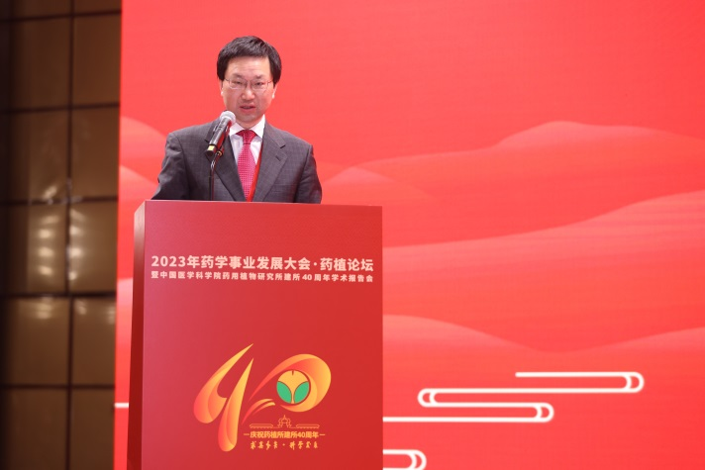
中国工程院副院长、中国医学科学院北京协和医学院院校长、中国工程院院士王辰在致辞视频中向药用植物研究所表示热烈祝贺。他指出，40年来，药植所在药用植物学的道路上进行了广泛的、深入的探索，深耕基础研究，突破关键难题，初步形成了我国药用植物研究体系，取得了众多高水平学术成果。着眼未来，他希望药用植物研究所聚焦主业、咬定青山、苦练内功，在药物植物学的理论上、思想方法上、技术方法上持续创新探索，聚焦科技创新，提升发展能级，成为药物植物领域国家队、主力军，成为世界药用植物领域一面旗帜。
中国医学科学院北京协和医学院党委书记、副院校长姚建红致辞
中国医学科学院北京协和医学院党委书记、副院校长 姚建红在讲话中指出，40年来，药植所以引领我国药用植物科技创新为己任，艰苦奋斗、矢志创新，总体科研实力和核心竞争力明显增强，服务国家和区域发展能力显著提高。近年来，研究所整合全国的优势力量打造国家药用植物科技创新体系，事业实现了高品质、跨越式发展。站在新起点上，他希望研究所在创新体系建设中有新作为、在科学研究上有新突破、在科技人才培养上有新成效、在服务经济社会发展上有新业绩，深度融入院校医学研究和医学教育核心基地建设，为强化国家医学战略科技力量贡献更多智慧和力量。

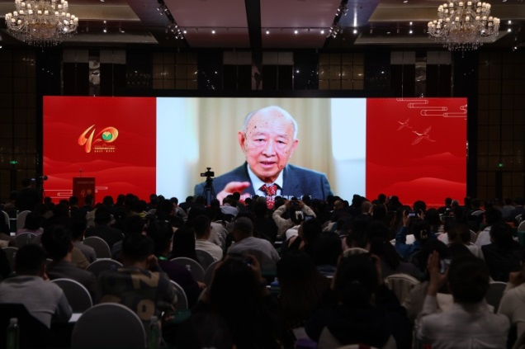
药植所荣誉所长、中国工程院首批院士肖培根视频致辞
药用植物研究所名誉所长、中国工程院肖培根院士在致辞视频中向全所师生员工和广大外校友致以热烈的祝贺。他指出，40年来，药植所坚持把服务国家作为最高追求，以引领我国药用植物科技创新为己任，教育人才辈出，科研硕果累累，资源连林成片，成为我国培养药用植物领域高层次人才和科技创新的重要高地。面向未来，他希望药植所继续发挥优势突出特色，面向国家重大战略需求进一步加强基础研究和新兴技术应用，加快建设科创引领、产业强劲、绿色示范、人才集聚的国内一流、特色鲜明的国家级研究机构，为谱写中国式现代化新篇章贡献力量。

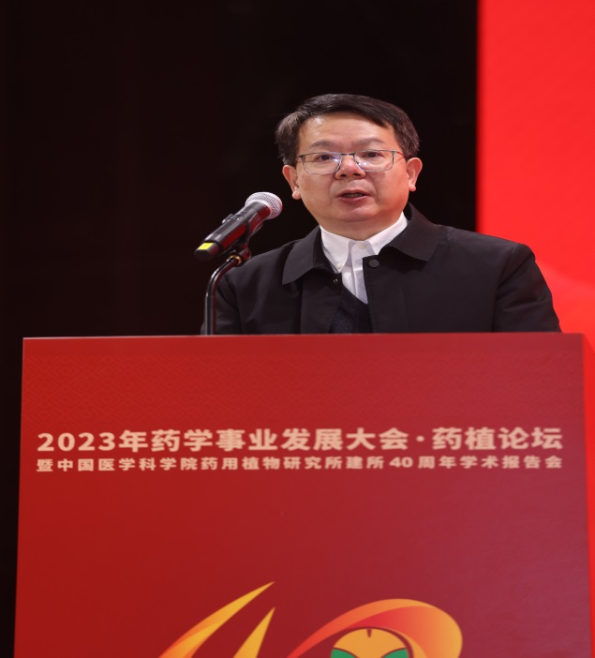
国家药品监督管理局党组成员、副局长赵军宁致辞
国家药品监督管理局副局长赵军宁在讲话中指出，40年来，药植所在科技创新、人才培养等方面创造了令人瞩目的成就，为中药传承创新发展作出了重要贡献。希望药用植物研究所聚焦当前中药质量安全监管和中药产业高质量发展面临的新形势、新任务和新挑战，发挥扎实雄厚的教育、人才、学术、研究等资源优势，深度参与中药监管科学和具有中国特色中药科学监管体系建设研究，助力解决中药监管中基础性、关键性、前沿性和战略性技术问题，为中药监管能力和治理水平提升提供智力支持、人才支撑，为更好服务保障人民群众健康福祉贡献更多的智慧和力量。

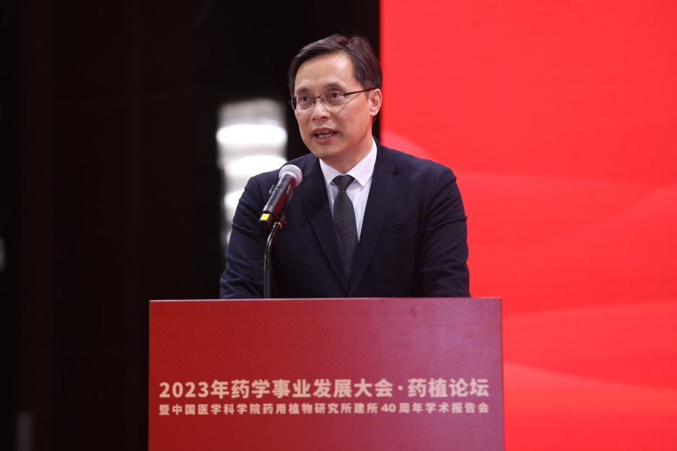
国家中医药管理局副局长、中国中医科学院院长、中国工程院院士黄璐琦致辞
国家中医药管理局副局长、中国中医科学院院长黄璐琦院士讲话中指出，作为历史相沿，根脉相连的兄行业同道，双方风雨同舟，肝胆相照，结下了深厚的情谊，也形成了坚实的合作基础。在平台共建、项目合作、资源共享、人才培养等方面取得了丰硕的合作成果。党的二十大对中医药融入大局、参与大局、服务大局提出了更新更高的要求。他希望双方继续围绕“促进中医药传承创新发展”的共同目标，在中药资源创新及可持续发展、中药全产业链创新等领域，进一步加强和拓展深层次合作，为加快推进中医药传承创新发展，为实现科技强国、建设健康中国做出新的更大的贡献。

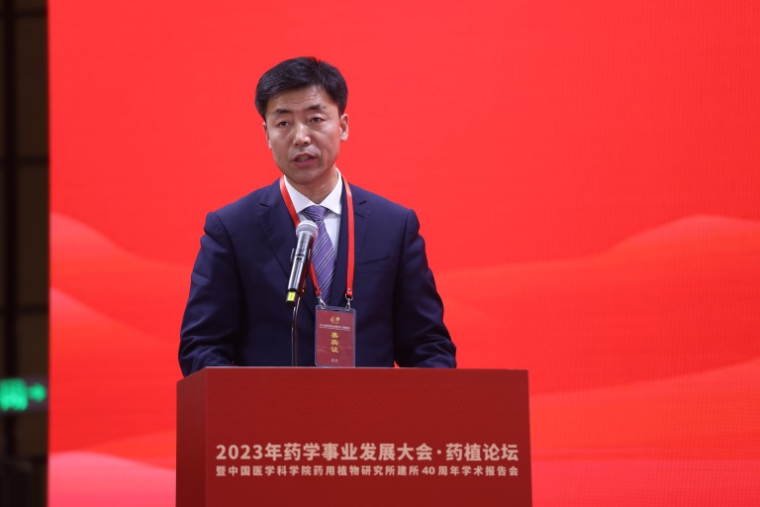
沈阳药科大学副校长路金才致辞
沈阳药科大学副校长路金才教授作为兄弟院校代表致辞。他指出，沈阳药科大学与药用植物研究所渊源深厚、精神相契、文化相通，共同参与、见证了传统医药现代化的肇启，一道致力于中国特色、世界一流大学、研究机构的建设，为国家经济社会发展、科技创新和人民健康贡献力量。未来，沈阳药科大学将与药用植物研究所继续深化合作，互相学习、携手奋斗、协同创新，全面贯彻党的科技、教育方针，着力培育拔尖科技人才，构建卓越科技创新体系，加快建设优势学科，共同为加快建设创新型国家、健康中国和科技强国做出新的更大贡献。
药用植物研究所执行所长张卫东做《开放与创新——薪火相传、砥砺前行的40年》主题报告，回顾了药植所科研报国的峥嵘岁月，分享研究所守正创新的丰硕成果，表达了药植人承载殷切期望，担当重大使命，砥砺奋进前行的信心决心，展望了引领药用植物科技创新的战略部署与美好蓝图。
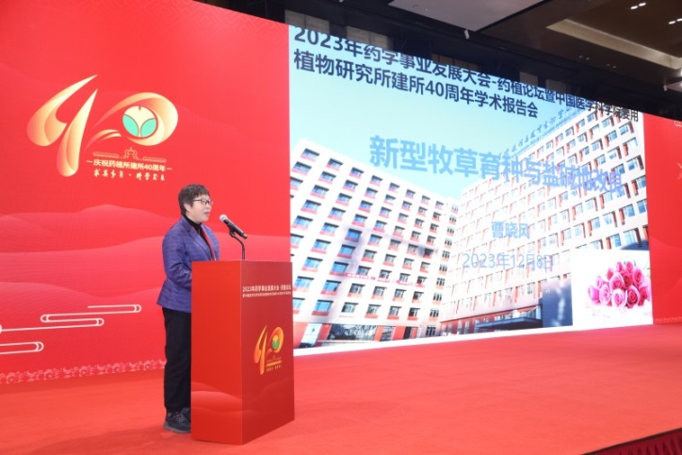
会上，举行了药用植物研究所与安国市、神威药业等9家地方政府、知名领军企业的协同发展、协同创新签约仪式。根据协议，药植所将与政府、企业在共建重大创新平台、科技项目联合攻关、加强人才联合培养等方面深化全方位合作，共同打造研发平台、特色产业、名优品牌、美丽村镇，促进政产学研用的紧密结合，为地方产业升级、特色发展，增强企业核心竞争力提供科技助力。
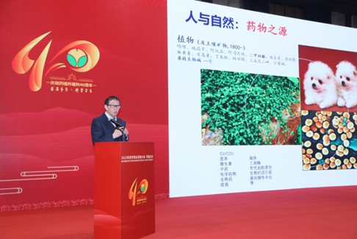
中国科学院遗传与发育生物学研究所研究员、中国科学院院士曹晓风做主旨报告
中国医学科学院药物研究院院长、中国工程院院士蒋建东做主旨报告
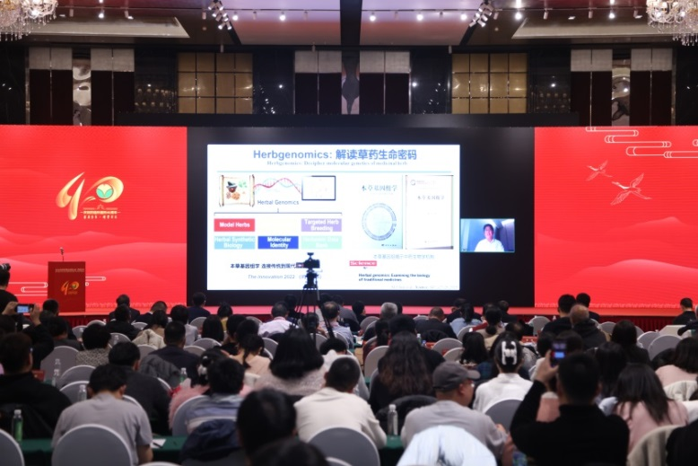
成都中医药大学首席教授、中国中医科学院首席研究员、中国工程院院士陈士林
大会举行了院士主旨报告，中国科学院遗传与发育生物学研究所研究员、中国科学院院士曹晓风，中国医学科学院药物研究院院长、中国工程院院士蒋建东，成都中医药大学首席教授、中国中医科学院首席研究员、中国工程院院士陈士林以现场交流、视频报告等形式，作主旨报告。专家精彩的报告和实时互动为参会代表带来无限启发，同时也为中药资源创新及可持续发展、中医药科技创新提示了方向指引和创新坐标。
药用植物研究所党委书记、副所长何仲主持会议。国家部委有关部门领导，中国医学科学院北京协和医学院领导、地方党政领导、高校企业代表，兄弟所院代表，科研机构的代表，相关学会组织及合作单位代表，社会友好人士，药植所的老领导、老专家、职工学生代表、校友代表等400余人参加大会。
12月9日，药用植物研究所在所生物技术中心举办了药植论坛的分论坛，来自全国各地12所高校和科研院所的200余名专家学者、科研人员出席论坛，聚焦药用植物资源创新可持续发展和引领药用植物科技创新的使命担当，共商“药用植物科技创新体系建设”之策，共谋“有特色高水平研究机构发展”之道。

